ООО «Димео»

Программное обеспечение
«Димео. Подписка»
(версия 1.22)

Интеграция с внешними сервисами

Москва, 2022
Преднастроенный по заявке нового Издателя сервис на основе программного обеспечения «Димео.Подписка 1.22» предоставляет базовые возможности организации редакционной подписки и обслуживания подписчиков, но уровень автоматизации вашей работы будет гораздо выше, если настроить интеграцию с почтовым сервером, системой приема онлайн-платежей, бухгалтерской программой вашей организации, другими дополнительными компонентами. Это можно сделать самостоятельно, либо заказать эти услуги в ООО «Димео».
В данном документе наряду с официальным названием ПО «Димео.Подписка» используется альтернативное (рабочее) название NX2.

1. Подключение почтового сервера
Самый доступный способ настройки отправки email-сообщений — подключение обычного почтового аккаунта, например, таких популярных провайдеров электронной почты, как yandex.ru, mail.ru и т. п.
Интерфейс для подключения и проверки соединения с почтовым сервером доступен в разделе «Настройки» Панели издателя (пункт меню «Отправка почты»). Раздел доступен пользователям в роли Руководитель или Разработчик.
В поле «Адрес почтового сервера» — указывается сервер исходящей почты (SMTP-сервер) провайдера; как правило, принимает значение наподобие smtp.yandex.ru или smtp.mail.ru. Корректные настройки можно уточнить в службе поддержки выбранного почтового сервиса. «Порт» — чаще всего используется 465. «Имя пользователя» – то, что было использовано при регистрации почты. «Пароль» формируется в соответствии с правилами конкретного почтового сервиса; например, для «Яндекса» используется ключ приложения, созданный в соответствии с инструкцией (см. https://yandex.ru/support/id/authorization/app-passwords.html). «Тип шифрования» — SSL. В поле «Адрес отправителя» укажите свой email-адрес, от имени которого будут отправляться письма и на который вам будут отвечать подписчики.
Кроме того, не забудьте сгенерировать уникальную секретную строку для токена авторизации (пункт меню «Токен») для безопасных коммуникаций между Панелью заказов и Панелью издателя.

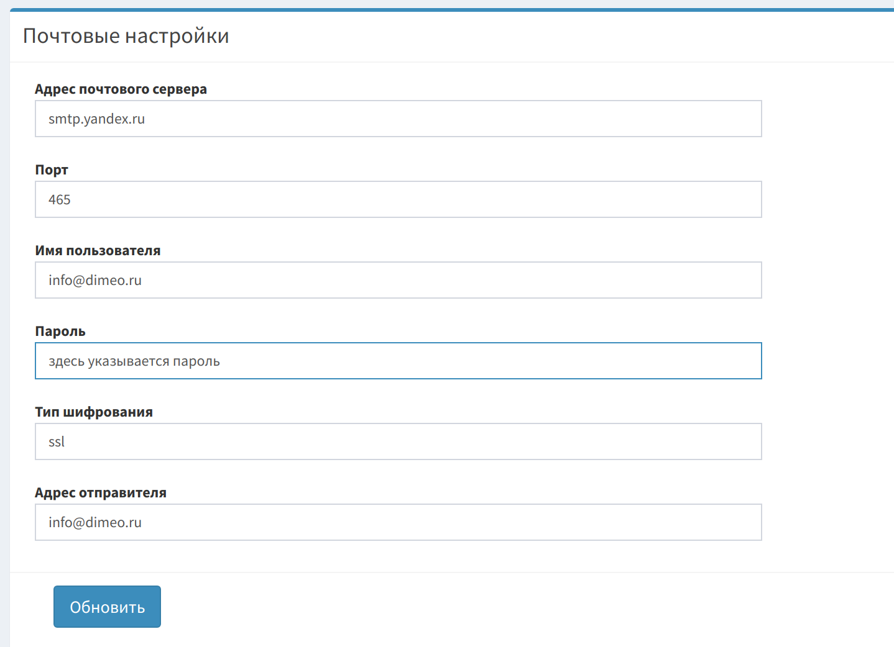
Рис. 1. Настройка отправки email-сообщений
2. Подключение системы приема онлайн-платежей
Для организации приема онлайн-платежей рекомендуем воспользоваться решением «Юкасса», популярным платёжным инструментом для интернет-магазинов и онлайн-сервисов. Необходимо самостоятельно предварительно зарегистрироваться в «Юкасса» (см. инструкцию https://yookassa.ru/connection). В процессе регистрации необходимо выбрать способ подключения к «Юкасса» «Протокол API».
После успешной регистрации вашего магазина в «Юкасса» необходимо произвести его настройку для взаимодействия с «Димео.Подписка», а также указать соответствующие настройки в Панели издателя в разделе «Платежные системы».
В личном кабинете «Юкасса» в разделе «Интеграция» –> «Ключи API» требуется выпустить секретный ключ, а в разделе «Интеграция» –> «HTTP-уведомления» указать URL для уведомлений https://nx2-api.dimeo.ru/pay/ya_api/checkorder и включить уведомления для payment.succeeded и payment.waiting_for_capture. Обратите внимание, что сгенерированный ключ API сразу после его создания необходимо скопировать, так как позже это сделать будет уже невозможно. Это минимально необходимые настройки в личном кабинете «Юкасса».
В Панели издателя в разделе «Платежные системы» добавьте новую платежную систему. В открывшемся окне в выпадающем списке выберите YooKassaApi, в поле «Параметр 1(id магазина)» укажите значение shopId из личного кабинета «Юкасса», а в поле «Параметр3(секретное слово)» укажите секретный ключ API.
Сервис «Юкасса» для целей тестирования предлагает функционал тестового магазина, который позволяет проверить работоспособность интеграции без реальной оплаты. Рекомендуем использовать этот механизм. Для этой цели в Панели издателя предусмотрена платежная система YooKassaApiTest. Настройте взаимодействие вашего тестового магазина «Юкасса» с Панелью издателя по аналогии с описанным выше. Такая настройка позволит имитировать оплату заказов, выбирая в подписной форме соответствующий способ оплаты.

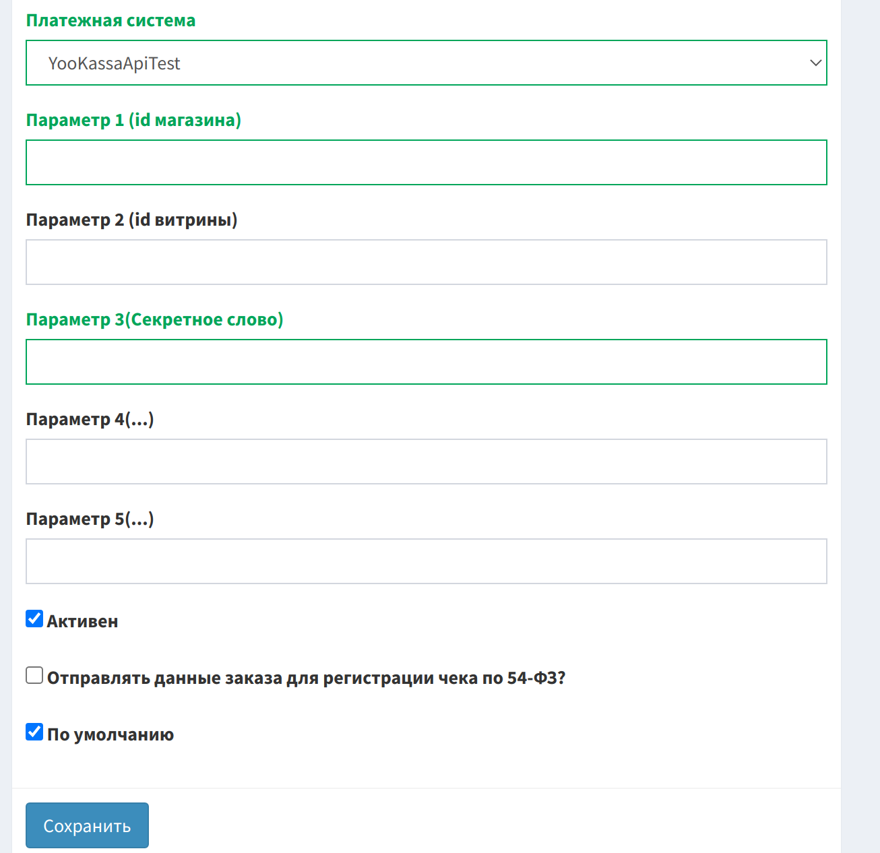
Рис. 2. Подключение тестового магазина YooKassaApiTest

3. Интеграция с бухгалтерской программой организации

Интеграцию с бухгалтерской программой 1С также можно сделать самостоятельно, однако обмен данными будет успешным только в том случае, если его реализация будет выполнена силами опытных 1С-программистов; без должных знаний и навыков работы с конкретной конфигурацией бухгалтерской программы, используемой в вашей организации, выполнить качественную интеграцию будет сложно. Используемая платформа — не ниже «1С: Предприятие 8.1».
Взаимодействие NX2 и бухгалтерской программы «1С» осуществляется через SOAP-сервис, стандартное для «1С» средство обмена через веб-интерфейс с внешними сервисами. SOAP-сервис настраивается на стороне «1С» посредством обмена сообщениями оговоренного формата. Взаимодействие NX2 с «1С» состоит из нескольких видов операций.
1) «Платежи онлайн». После оплаты клиентом своего заказа при помощи электронного платежа соответствующая платежная система оповещает про успешную оплату, статус заказа изменяется на «оплачено», создается запись в таблице «Платежи», изменяется статус транзакции, «1С» оповещается о платеже, в результате чего в бухгалтерской программе создается соответствующая проводка.
2) «Платежи банк». После оплаты клиентом заказа через банк (например, по распечатанной из подписной формы квитанции) деньги поступают на банковский счет. После взаимодействия «клиент-банк» об этом узнает бухгалтерская программа. Далее бухгалтер в ручном режиме отфильтровывает платежи, касающиеся оплаты заказов и инициирует отправку этой информации из «1С» в сервис NX2. На стороне NX2 эта информация дополняется данными про номер заказа для каждого платежа, проверяется, после чего инициируется ответная отправка данных в «1С», где формируются корректные проводки.
3) «Синхронизация информации о контрагенте». Перечень клиентов-юрлиц имеется как в «1С»,так и в сервисе NX2. Требуется, чтобы оба этих списка были согласованы (синхронизированы). Данные о каждом отдельно взятом юрлице могут время от времени изменяться (корректироваться). Это может произойти как в «1С», так и в NX2.
4) «Сопроводительные документы на товар». Взаимодействие с клиентами-юрлицами требует передачи им вместе с экземпляром очередного выпуска печатного издания еще и акта выполненных работ, накладной и, возможно, других документов. Все документы формируются и хранятся в бухгалтерской программе и предоставляются сервису NX2 по запросу от него. Такие запросы инициируются при отгрузке издания.
5) «Сопроводительные документы на услугу». Особый случай — заказ от имени юрлица на подписку в цифровом виде. Подписчик производит единоразовую оплату за определенное количество номеров издания, а затем с определенной периодичностью получает по электронной почте PDF-файл очередного выпуска издания. В результате такого заказа клиент после оплаты должен получить от издателя договор и акт выполненных работ на оплаченную сумму. Эти документы формируются и хранятся в бухгалтерской программе и предоставляются в сервис подписки по запросу от него. Документы распечатываются и отправляются в адрес клиента однократно.
В соответствии с этим набором операций должна быть настроена бухгалтерская программа «1С». В результате такой настройки формируется файл метаданных, описывающий, какие данные «1С» посредством веб-сервиса передает внешним программам и какие запросы обслуживает. URL-адрес, по которому будет размещен веб-сервис для связи бухгалтерской программы издателя и платформы подписки, заносится в соответствующее поле в разделе «Настройки» Панели издателя.
Реализация взаимодействия между «1С» и NX2 обеспечивает:
- получение из «1С» данных банковских выписок по поступлению денежных средств от клиентов; выписка фильтруется вручную в интерфейсе «1С»;
- получение «1С» данных НДС по выпискам из NX2; после обработки выписок в NX2 в «1С» передается информация по каждой строке выписки о долях сумм, облагаемых ставками НДС;
- создание документов по реализации товара в «1С» по запросу NX2; документы для контрагента запрашиваются в виде PDF-файла; в числе запрашиваемых документов: счет, товарная накладная или акт об оказании услуг, счет-фактура;
- создание в «1С» по запросу NX2 документов оплаты через платежную систему;
- синхронизация справочников «1С» и NX2, включая справочники организаций (по кодам систем), контрагентов (по ИНН и КПП), номенклатуры (по наименованию и кодам систем).
Передача данных от «1С» по банковским выпискам:
• Таблица
◦ номер документа в кодировке «1С»
◦ дата поступления
◦ номер поступления
◦ организация
◦ контрагент
◦ сумма
◦ назначение платежа
◦ дополнительные поля
Передача данных от NX2 по разнесению банковских выписок:
• Таблица
◦ номер документа в кодировке «1С»
◦ Таблица
• сумма
• ставка НДС
Запрос от NX2 на создание документов по оплате через платежные системы:
• Таблица
◦ организация
◦ эквайер
◦ контрагент
◦ сумма
Запрос от NX2 на создание документов по реализации:
• Таблица
◦ организация
◦ контрагент
◦ Таблица
▪ номенклатура
▪ количество
▪ цена
При поступлении запроса в «1С» выполняется проверка на существование запрашиваемых документов, в случае их отсутствия: создаются документы Счет, Реализация товаров и услуг, Счет-фактура выданный; генерируются PDF-файлы, содержащие: Счет, Товарная накладная (если есть номенклатура, являющаяся товаром), Акт об оказании услуг (если есть номенклатура, являющаяся услугой), Счет-фактура; PDF-файлы передаются в NX2.

В системе «1С»должны быть добавлены сведения об организации, настроен складской учет, добавлена номенклатура, введены остатки товаров, настроено использование типового соглашения, создано типовое соглашение.
Также нужно настроить соединение с сайтом. Для этого в системе «1С» перейти в раздел «Обмен с сайтом», выбрать галочку «Использовать обмен с сайтом», перейти в «Настройки обмена с сайтом» и кликнуть «Создать».
В «1С» скопированные значения вставить в «Адрес сайта», «Имя пользователя», «Пароль» и кликнуть «Проверить соединение». Если настройки произведены верно, то появится сообщение «Соединение с сайтом успешно установлено».
Перейти во вкладку «Выгрузка товаров», выбрать организацию, выбрать «Использовать узел обмена для выгрузки на сайт описания товаров, типов цен, остатков», отметить галочку «Каталог товаров», выбрать иерархию, отметить галочку «Цены по соглашениям и остатки товаров на складах», выбрать склад, затем в таблице каталогов добавить новый элемент, выбрать номенклатуру, в столбце «Отбор» выбрать типовое соглашение.

***

Дополнительные сведения о программном обеспечении «Димео.Подписка 1.22» можно найти на сайте dimeo.ru.
По вопросам приобретения, использования, эксплуатации и модернизации ПО «Димео.Подписка» обращайтесь: info@dimeo.ru, 8 (499) 350-0047.

***

2017-2022 ООО «Димео», CC BY-SA 4.0

